**Печь-каменка комбинированного действия «Mironoff CT-5»**

**ПАСПОРТ И РУКОВОДСТВО ПО ЭКСПЛУАТАЦИИ**

************************************************

**ОСОБЕННОСТИ ПЕЧИ «Mironoff CT-5»:**

Печи-каменки «Mironoff» выполнены в лучших традициях русской бани. Они просты и удобны в эксплуатации. Внутренняя конструкция предусматривает в себе газовую горелку, чугунные колосники и реактор. К конструкции печи, при ее разработке, завод подошел очень рационально. Топка выполнена из жаростойкой, нержавеющей стали толщиной 5 мм, а наружный кожух печи – из нержавеющей стали толщиной 2-3 мм. Кроме того, наружный кожух печи может быть отделан натуральным камнем – жадеитом. Благодаря этому обеспечивается равномерный нагрев парного отделения и исключается перегрев топки печи. Сама печь изготовлена из расчета постоянного использования в течение не менее 7 лет, при условии ее правильной эксплуатации и ежегодном ТО. Гарантия на печь, **при правильной эксплуатации**, составляет 3 года.

**********************************************

Печи испытаны и зарегистрированы в России:

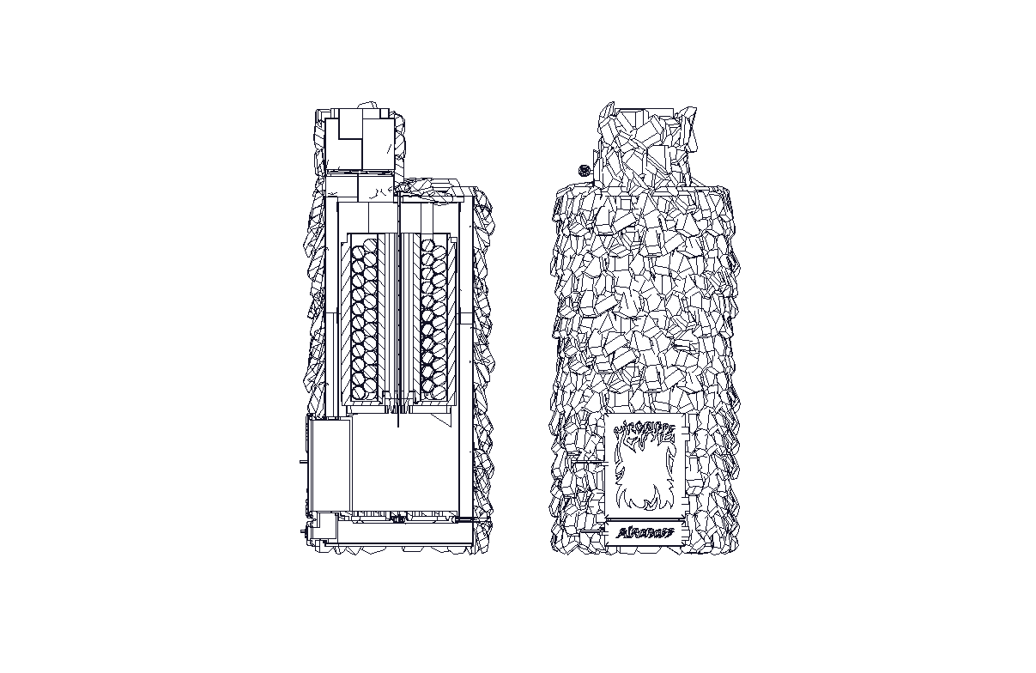 **!**

Датчик пламени

Дверка зольника

Отделка камнем

Дымоход

Заслонка дым-воздух

Выход пара

Ручка заслонки

Засыпка

Клапан заливки

Колосники

Горелка газовая

Топка

Воздушный канал

Дверь топки

**Прежде, чем приступить к монтажу и эксплуатации печи**

**комбинированного действия «Mironoff СТ-5»**

**ВНИМАТЕЛЬНО ИЗУЧИТЕ**

**настоящий паспорт и руководство по эксплуатации**

**1. НАЗНАЧЕНИЕ**

1.1. Печь-каменка комбинированного действия «Mironoff CT-5» предназначена для установки в помещении бани в целях создания комфортного сочетания температуры 60°С и влажности воздуха 60% . Режим “русская баня” (влажный пар) достигается после 3-х часов топки, когда внутренняя засыпка в реакторе разогревается минимум до 400°С.

1.2. Печь может топиться твердым и газообразным топливом по отдельности.

1.3. Печь может использоваться в частных банях, так и в общественных парных (коммерческое использование).

**2. ОБЩИЕ СВЕДЕНИЯ**

2.1. Печь-каменка «Mironoff CT-5» относится к печам периодического действия, работает на твердом и газообразном топливе.

2.2. Конструкция печи позволяет производить ее топку как из парной, так и из соседнего помещения (по выбору).

2.3. Печь экологически чиста, гигиенична и безопасна; имеет сертификаты соответствия требованиям Госстандарта России, пожарной безопасности (НБП 252-98).

2.4. Руководство по эксплуатации составлено с учетом требований пожарной безопасности, изложенных в следующих нормативных документах:

-Правила пожарной безопасности в Российской Федерации ППБ 01-93;

-СНиП 2.04.05-91 «Отопление, вентиляция, кондиционирование»;

-Правила производства работ, ремонта печей и дымовых каналов, ВДПО, М 1991.

**3. ТЕХНИЧЕСКАЯ ХАРАКТЕРИСТИКА ПЕЧИ**

|  |  |
| --- | --- |
| Тип печи | СТ-5 |
| Максимальный объем отапливаемой парной, м3 | 90 |
| Толщина стенки топки печи, мм | 5 |
| Диаметр патрубка под дымоход, мм | 180 |
| Размер загрузочного отверстия топки, мм | 230*450 |
| Длина туннеля, мм | 300 |
| Масса засыпки, кг | 700 |
| Габаритные размеры: |
| а) диаметр, мм | 900 |
| б) высота, мм | 1890 |
| в) масса, макс., кг | 1750 |

**4. устройство**

4.1. Конструкция печи «Mironoff CT-5» разработана на основе изучения лучших отечественных и зарубежных образцов, собственного опыта производителя, а также с учетом замечаний многих знатоков и ценителей русской бани.

4.2. Сварной корпус печи изготовлен из нержавеющей стали 3 мм толщины. Топка выполнена из жаростойкой нержавеющей стали AISI 310 толщиной 5 мм. Зазор, образующийся между топкой и наружным кожухом, обеспечивает подачу воздуха для горения в топку направленным потоком воздуха, охлаждая наружный кожух. Турбонаддув охлаждает стенки печи-каменки, тем самым не позволяя перегреть парную в момент топки, а также повышает КПД печи до 95%; изначально воздух  c улицы попадает во внешний контур, тем самым охлаждая печь, при этом воздух нагревается до 80°С, далее, второй контур нагревает воздух до 250°С, третий контур поднимает температуру воздуха, который идет на горение, до 500°С, что и позволяет поднять температуру пламени до 900°С. Для примера: в обычных печах воздух, который поступает в поддувало, имеет комнатную температуру, а температура пламени не превышает 600-700°С.  
  
  **5. МЕРЫ БЕЗОПАСНОСТИ**

5.1. При монтаже печи-каменки «Mironoff CT-5» запрещается:

* устанавливать печь в бане (сауне), не отвечающей требованиям пожарной безопасности;
* вносить изменения в конструкцию печи и использовать ее не по назначению;
* растапливать печь легковоспламеняющимися или горючими материалами;
* держать нажатой кнопку запуска газовой автоматики более 4 секунд (в случае использования газообразного топлива);
* удалять сажу из дымового канала путем выжигания;
* удалять золу и угли из неостывшей печи;
* использовать дрова, длина которых превышает размеры топки;
* эксплуатировать печь с открытой топкой;
* заливать огонь в топке водой;
* сушить одежду, обувь, и другие предметы на деталях печи;
* перекрывать дымоход, не убедившись в полном прекращении горения и тления топлива;
* эксплуатировать печь, установленную с нарушением рекомендаций, изложенных в настоящем руководстве.
* заливать воду в клапан, если температура засыпки менее 200°С.
* нагревать реактор печи выше 500 градусов С.

5.2. При монтаже требуется обязательно установить газовую автоматику, газовые клапана с ионизационным датчиком пламени и реле на закрытие задвижки (в случае использования газообразного топлива);

**6. УКАЗАНИЯ ПО МОНТАЖУ**

6.1. Печь-каменка «Mironoff CT-5» устанавливается в парильном отделении бани или в смежном помещении (по выбору).

6.2. Если пол помещения деревянный, его защищают от возгорания металлическим подиумом.

6.3. Не рекомендуется закреплять печь к стенам и полу.

Безопасное расстояние от печи до возгораемых материалов:

* в стороны и назад – не менее 300 мм;
* вперед и вверх – не менее 1000 мм.

Высота дымовой трубы должна быть не менее 5000 мм от уровня горелки.

Место присоединения печи к дымоходу должно быть герметичным.

6.4. Если печь расположена на границе двух помещений, перегородка, в которую монтируется тоннель, должна быть сделана из негорючих материалов высотой не менее 2000 мм.

**7. ТРЕБОВАНИЯ К ДЫМООТВОДЯЩИМ КАНАЛАМ**

7.1. Если помещения бани оборудованы фундаментальным дымоотводящим каналом, печь устанавливается как можно ближе к этому каналу. Соединение патрубка печи с таким каналом осуществляется нержавеющими трубами марки стали 310 толщиной не менее 0,8 мм.

7.2. При отсутствии в помещении бани фундаментального дымового канала, следует устроить насадной дымоход из нержавеющих труб марки стали 310, опирающийся на печь или потолочное перекрытие. Трубы должны соединяться в замок.

7.3. Металлический дымоход должен иметь теплоизоляцию из минеральной ваты или подобных материалов толщиной не менее 100 мм, что предотвращает образование конденсата.

7.4. Рекомендуемая высота дымохода – не менее 5000 мм от горелки. Дымоход не должен иметь горизонтальных участков длиной более 1000 мм.

7.5. Сверху на дымоход следует установить искроуловитель из металлической сетки с ячейкой не более 5 мм и колпак от осадков.

7.6. Возвышение дымовых труб над кровлей должно быть:

* не менее 500 мм над плоской кровлей;
* не менее 500 мм над коньком кровли или парапетом при расположении трубы на расстоянии до 1500 мм от конька;
* не ниже конька кровли при расположении трубы на расстоянии от 1500 до 3000 мм от конька;

Необходимо, чтобы возвышение трубы было на 500 мм выше, чем рядом стоящее здание или сооружение.

**8. ПОДГОТОВКА ПЕЧИ К ЭКСПЛУАТАЦИИ**

8.1. После окончания монтажа печи убедитесь в герметичности соединений дымохода и наличии тяги в топке печи. Для этого к открытой дверце топки подносят полоску тонкой бумаги или пламя свечи (задвижка дымового канала открыта). Отклонение полоски или пламени в сторону топки свидетельствует о наличии тяги.

8.2. Далее следует произвести пробную топку печи, нагрев внутреннюю засыпку каменки до 350-400°С. После пробной топки необходимо проветрить помещение бани.

**9. УКАЗАНИЯ ПО ЭКСПЛУАТАЦИИ**

9.1. Переместите заслонку в верхнее положение, положите в топку растопочный материал (щепки, бумагу), разожгите огонь. После того, как растопка будет полностью охвачена пламенем, следует поместить в топку основное топливо. Оптимальное сечение поленьев 40×40 мм, длиной не более 450 мм. Рекомендуется использовать дрова из лиственных пород деревьев (дуб, береза и т. п.).

9.2. В случае использования газообразного топлива; переместите заслонку в верхнее положение, положите в топку растопочный материал (щепки, бумагу), разожгите огонь. После того, как растопка полностью разгорится, следует включить тумблер газовых клапанов и нажать кнопку газовой автоматики. Если в течении 3-4 секунд возгорания газа не произойдет, следует отпустить кнопку, иначе это может привести к мощному хлопку или даже взрыву. Повторите розжиг, как было описано выше, через 3-4 минуты (чтобы несгоревший при первой попытке растопки газ успел улетучиться в трубу).

9.3. Для повторной загрузки топлива дождитесь, пока прогорит предыдущая загрузка до углей, медленно приоткройте дверцу топки на короткое время, а затем также медленно откройте ее полностью. Это позволит избежать обратной тяги, сопровождаемой выходом дыма в помещение.

9.4. По достижении требуемой температуры засыпки печи (400°С) переместите заслонку в среднее положение (демо. режим), при этом дымовой и воздушные каналы будут приоткрыты наполовину, а турбо-наддув будет работать вполсилы, что позволит сэкономить топливо, если вы просто хотите принимать банные процедур и смотреть через панорамное стекло печи на огонь.

9.5. Если Вы используете газ; переместив заслонку в среднее положение, поступление газа в топку сократится на 30%, что позволяет сэкономить в “Демо-режиме”.

Подкиньте пару поленьев, дождитесь, пока они загорятся, после чего отключите тумблер газовых клапанов, это позволит создать дух русской парной перед принятием банных процедур.

9.6. После того, как дрова и угли сгорят полностью, необходимо закрыть заслонку, переместив ее в крайнее нижнее положение.

**Закрывайте задвижку ТОЛЬКО после того как сгорят дрова и догорят угли.**

9.7. Теперь вы можете приступать к банным процедурам. Поддайте в заливную горловину необходимое количество воды для объема вашей парной, как правило, от 0,5 литров до 2 литров. Руководствуйтесь вашими ощущеньями и постепенно вы сами поймете, какое количество воды необходимо поддавать. Пожалуйста, используйте только чистую воду, без добавлений эфирных масел и т. д., так как внутри реактора слишком высокая температура и все примеси в воде будут моментально сгорать.

Когда вода попадает через клапан в раскаленный реактор, создается избыточное давление, и пару ничего не остается, как пройти длинные раскаленные ходы, превращаясь в бесцветный газ: происходит мини-взрыв.

Результат — “Легкий пар”.

**Легкого Вам пара!**

**10. Свидетельство о приемке.**

###### Печь-каменка «Mironoff CT-5»

###### заводской № _____________________________

###### соответствует техническим условиям

###### **ТУ 4858−001−83116415−2007**

Печь принята и признана годной к эксплуатации.

Дата выпуска: ________**_______20 г.**____

Приемку произвел: _____________________

**11. ГАРАНТИЙНЫЕ ОБЯЗАТЕЛЬСТВА.**

11.1 Предприятие-изготовитель гарантирует соответствие печей-каменок «Mironoff CT-5» требованиям технических условий при соблюдении потребителем условий транспортирования, монтажа и эксплуатации.

11.2. Гарантийный срок печи-каменки «Mironoff CT-5» – 3(три) года при условии правильной эксплуатации.

Гарантия действительна до: ______________ 20 г.

12. КОМПЛЕКТНОСТЬ ПОСТАВКИ.

|  |  |  |
| --- | --- | --- |
| №  п/п | Наименование | Кол-во |
| 1 | Печь-каменка CT-5 | 1 |
| 2 | Руководство по эксплуатации | 1 |

**СОДЕРЖАНИЕ**

1. Назначение…………………………….……………3

2. Общие сведения………………………….…………3

3. Технические характеристики……………………..4

4. Устройство………………………………………….4

5. Меры безопасности………………………………...5

6. Указания по монтажу………………………………6

7. Требования к дымоотводящим каналам…………. 6

8. Подготовка печи к эксплуатации………………….7

9. Указания по эксплуатации…………………………8

10. Свидетельство о приемке…………………………10

11. Гарантийные обязательства………………………10

12. Комплектность поставки…………………….……11

В связи с постоянной работой по совершенствованию изделия в конструкцию могут быть внесены изменения, не отраженные в настоящем издании.